Golyók

Feladat
Ebben a leckében egy játékot készítünk. Egy dobozban 30 golyó van, amelyből felváltva vesznek ki a játékosok. Egyszerre legalább 1, legfeljebb 6 golyót lehet kivenni. Az nyer, aki az utolsó golyót kiveszi a dobozból.
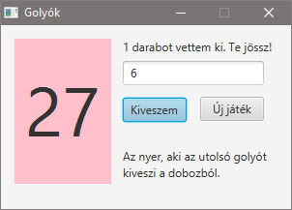
Milyen stratégiával lehet nyerni? (Jó stratégia esetén a kezdő játékos mindenképpen nyer.)

Előkészületek
Kezdj egy új JavaFX projektet golyok néven! nevezd át a projekt fájljait a következőkre: GolyokApplication, GolyokController, golyok.fxml
Nyisd meg az FXML fájlt a Scene Builder-rel!
Töröld le az VBox-ot és a rajta lévő elemeket! Helyezz el egy AnchorPane-t helyette!
Állítsd az AnchorPane méretét 290x180-ra!
Töröld a Controller fájlból is a hozzájuk tartozó kódot!

Vezérlők
Ezután helyezz el egy Label-t a bal oldalon. Ez jelképezi a dobozt. Szövege legyen 30, betűmérete 72 pont! Legyen középre igazítva mindkét irányban! Háttérszínét állítsd CSS stílussal:
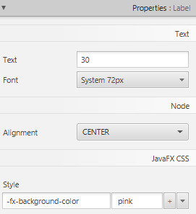
A címke preferált szélessége 100, magassága 150, azonosítója lblGolyok legyen!
Az ablak jobb oldalán felül és alul is legyen egy-egy címke! A felső címke szövege: Hány golyót veszel ki? (1-6), azonosítója: lblUzenet. Az Alsó címke szövege: “Az nyer, aki az utolsó golyót kiveszi a dobozból.”, és be van kapcsolva a sortörés (Wrap Text). Az egérrel állítsd be a méretét!
A felső címke alá helyezz egy szövegmezőt (TextField) txtKivesz azonosítóval! Preferált szélessége legyen 150! Ebben fogjuk beolvasni a kiveendő golyók számát. A TextField azonban mindig szöveget olvas be, amit majd átalakítunk számmá.
A szövegmező alá tegyél két gombot, és írd be a szövegüket az ábra szerint! A gombok preferált szélessége legyen 70! A bal oldali gomb legyen DefaultButton (az Enterrel is meg lehet nyomni), a jobb oldali CancelButton (az Esc-pel is meg lehet nyomni)!
A Kiveszem gomb azonosítója legyen btnKivesz!
A Kiveszem gomb megnyomásakor a kivesz, az Új játék megnyomásakor az uj nevű metódus fusson le!
Nézd meg az ablak előnézeti képét (Preview, Show Preview in Window)!
Add meg a controller osztály nevét a bal alsó sarokban (Document, Controller)!
Másold a szükséges kódot a vágólapra!
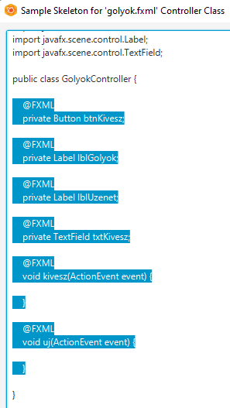
Mentsd a jelenetet, és válts vissza az IntelliJ IDEA-ra!

Controller
Illeszd be a kódot a vágólapról az eredeti kód helyére a controllerben! Utána javítsd az importálásokat!
A controllerben szükségünk van egy változóra, amely a dobozban lévő golyók számával egyenlő. Hozd létre ezt a többi változó után:
Gondold végig, hogy mit kell csinálni a programnak a gombok megnyomásakor!
A Kiveszem gomb megnyomásakor először beolvassuk a beírt számot, és megpróbáljuk számmá alakítani. Ha nem számot írtak be, akkor nem tudunk kivenni a golyókból, ezért nem csinálunk semmit. (catch ág)
Ha sikerül (try ág), akkor megvizsgáljuk, hogy megfelel-e a feltételeknek: 1 és 6 közötti, és van még ennyi golyó. Ha nem felel meg, nincs teendőnk.
Ha megfelel, akkor kiveszünk ennyi golyót a dobozból. Ezután a következő esetek vannak:
- Elfogytak a golyók: a játékos nyert.
- 7-nél kevesebb golyó maradt: kivesszük az összes golyót, és mi nyertünk.
- Legalább 7 golyó maradt: kiveszünk a stratégiánknak megfelelő számú golyót. Ha nem lehet, mert a játékos hibátlanul játszik, akkor előállítunk egy véletlen számot 1 és 6 között, és ennyit veszünk ki.
Ha nyerni szeretnénk, a kivételnél arra kell törekedni, hogy 7 többszöröse maradjon a dobozban. (7, 14, 21, 28) Gondold végig, hogy miért!
Figyeld meg, hogy a try-catch-hez kapcsolódik egy finally ág is, amelyben letöröljük a beírt értéket. Ezt mindenképpen végrehajtja a program, a try vagy a catch ág után is.
Készítsd el a leírtaknak megfelelően a kivesz metódust:
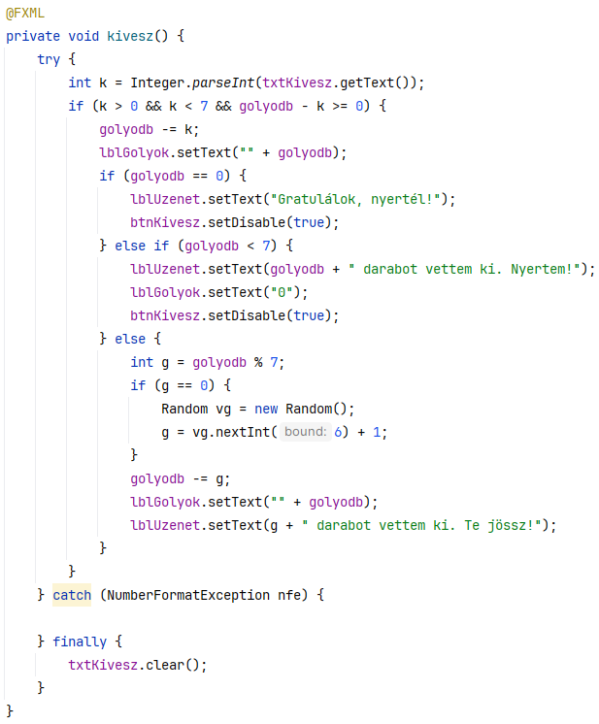
Írd be, majd futtasd a programot! Próbáld ki hibátlan játékkal és hibással is!

Az Új játék gomb megnyomásakor vissza kell állítani az alapértékeket:
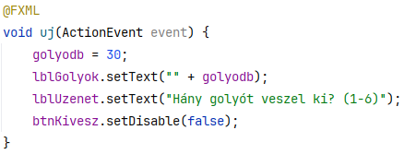
Próbáld ki!

Feladatok
- Állítsd az ablak címét Golyók-ra!
- Kapcsold ki az ablak átméretezhetőségét!
- Módosítsd a programot úgy, hogy 100 golyóról induljon a játék, és egyszerre legfeljebb 9 golyót lehessen kivenni!

Kérdések
- Hogyan lehet több sorba tördelni egy címke szövegét?
- Hogyan működik a try-catch-finally szerkezet?

